ŽEMĖLAPIS SU PAŽYMĖTU ARTIMIAUSIU GEOTOPU
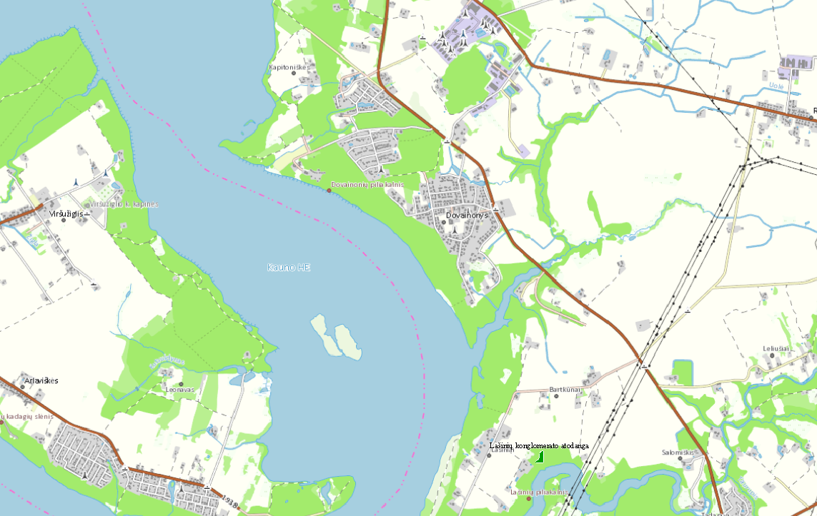
UAB „Dovaina“

